管理体系审核记录表
过程与活动、  抽样计划 | 涉及  条款 | 受审核部门：质检部 主管领导：相 艳 陪同人员：郭鹏磊 | 判定
 |  | 审核员：任泽华 审核时间：2021.7.1
 |  | 审核条款：F:5.3/6.2/8.5.4/8.7/8.8/8.9
职责和权限  目标分解及完成情况  沟通  前提方案  关键控制点监视系统  监视结果超出关键限值时采取的措施  进厂检验/OPRP  过程检验  环境和接触面的控制情况、危害控制点的检查情况  监视和测量控制  不符合控制  纠正和纠正措施  潜在不安全产品的处置  化验室现场查看 | F5.3  F6.2  F8.5.4  F8.2  F8.8  F8.7  F8.9 | 质检部主要负责原料进货、中间产品及产品的出厂检验，计量器具管理、产品与制程的质量安全控制，质检部目前有2人，检验人员资质见综合部审核记录，.抽查人员健康证相艳，在有效期内。  提供了2021年度食品分解目标：  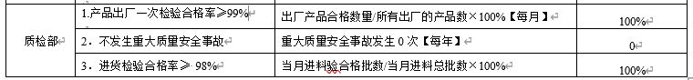  查看2021年度目标达成情况，基本达成。  公司的产品范围：半固态（酱）调味料（芝麻酱、花生酱、芝麻花生混合酱）的生产，提供质量安全的方针和目标，按照食品管理体系标准的要求建立了文件化体系，提供管理手册、管理体系程序文件、前提方案、HACCP计划、技术文件汇编等文件资料。检验主要为进货检验规程。  组织针对半固态（酱）调味料（芝麻酱、花生酱、芝麻花生混合酱）编制了危害控制计划，确定了与认证范围产品相关，主要为OPRP：原辅料（花生、芝麻、内包材）采购验收、炒制过程、内包材杀菌消毒、灌装等；涉及质检部的主要OPRP及行动准则为：  原辅料（花生、芝麻、内包材）采购验收：凭农药、重金属残留合格证明接收，向索要检验合格证具体数值。其中有关供方及索证见采购部审核记录。质管部另外协助生产部做好CCP点执行情况的巡查。  从该组织认证的产品范围看，属于忌水产品，在实际加工过程中不涉及用水，芝麻酱、花生酱及混合酱等，因含油量较高，生物危害风险较低，但过氧化值容易超标。  提供前提方案的验证记录，在每日卫生记录表中进行了记录，基本符合要求。对现场微生物等验证操作较为简单。  按照追溯思路，查生产日期为20210520批次为20210520涉及花生酱的原料（花生）的进货、过程及成品检验记录。  提供了原料花生入库验收原始记录，2021.5.17进货检验记录，花生米数量为25吨，供方为莒南飞翔花生食品有限公司，检验项目包括状态，无霉变、饱满等，因属农产品。检验结论为合格，检验员为相艳。  提供了内包材入库验收原始记录，2021.1.18进货检验记录，注塑桶（2021.5.8生产），数量为500只，检验项目包括，供方（廊坊友邦塑业股份有限公司）、外观、数量等，检验结论为合格，检验员为相艳。  另外，抽查2021.6.27花生、2021.5.24芝麻等18批原辅料、包材等进货检验记录。  另外，提供了2021.5.20过程检验记录。主要是针对花生酱生产过程生产、卫生状况等进行检查，较为简单，提供了场所卫生状况的检查记录。显示均为符合未发生异常或者不符合的情况。  成品检验：检验标准：芝麻花生混合酱执行企业标准Q/LJS0002S-2019（备案时间为2020.1.3，有效期至2025.1.2），花生酱执行QB/T1733.4-2015《花生酱》，芝麻酱执行LST3220-2017《芝麻酱》。如芝麻花生酱的检测项目如下所示，其出厂检验项目主要为感官要求、净含量、水分、大肠菌群、酸价、过氧化值等。  抽查2021.5.20花生酱的出厂检测报告，询问产品涉及的检测项目应为色泽、气滋味、组织状态、杂质、蛋白质、水分、灰分、脂肪、酸价、过氧化值、细度、微生物指标等，检验员为相艳，检验报告日期为2021.5.23。基本符合要求。  另外抽查2021.6.3芝麻花生酱，检验时间为2021.6.3，报告日期为2021.6.6，检验项目包括色泽、气滋味、组织状态、杂质、大肠菌群、霉菌等，检验有检测结果和结论，结论为合格，检验员为相艳。但未提供检验原始记录，出厂检验项目中也没有包括水分、净含量、酸价、过氧化值等项目。已开具不符合报告要求整改。  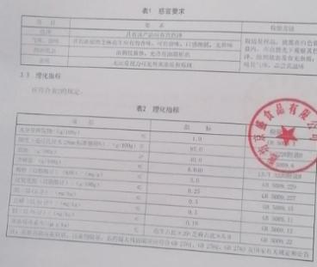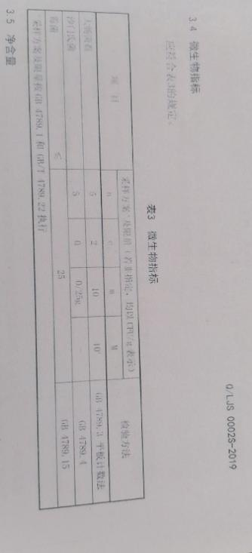  另外，提供了产品留样记录，查2021.5.20产品的留样记录，信息基本完整。  提供了花生酱、芝麻花生混合酱的外检报告，检测项目主要包含重金属、农残、致病菌等安全性指标，基本符合。详见附件。  现场查看监视和测量资源管理基本符合要求。实验室管理基本规范，留样产品贴有标签，留样产品为小包装，使用瓶装。  提供《监视和测量装置控制程序》，规定了计量器具的周期检定/校准的检定计划、周期、处理、记录、人员等要求。提供检验检测和计量仪器设备台账和计量检定证书(或检验报告)，实验室管理的检验检测和计量仪器设备13台套。  查型号为DH360AS的电热恒温培养箱、202-00S电热恒温干燥箱、温度计、压力表（0-0.25Mpa）、简易压力容器上的安全阀等未提供校检证据，已开具不符合报告。  提供《纠正和纠正措施控制程序》和《不合格品控制程序》，当关键控制点超出或操作性前提方案失控时， 识别和评价受影响的产品，以确定处置方法，并评审所实施的纠正，在已经超出关键限值的条件下生产的产品按潜在不安全产品要求进行处置。同时采取纠正措施，以识别和消除已发现的不符合的原因，与质检员描述基本一致。  在检验和过程监控记录中未发现原料验收、成品检验不合格的情况，质检员回答：1、当监视关键限值偏离或操作性前提方案失控时，上报食品安全小组处理；2、对于生产过程中发现不符合和潜在不安全产品，对产品进行隔离和评价后，放行、返工或报废，当产品在交付或使用后发现不合格情况，由食品安全小组组长启动产品召回程序，其描述与程序文件基本一致。提供了2021.5.15生产的召回演练，提供了2021.5.15生产的花生酱产品的模拟召回记录，针对预案有效性进行了评估，但召回涉及产品的具体生产检验证据未提供，沟通。  实验室设在一楼，理化检验室和无菌操作室，仪器设备配备基本齐全，试剂标签在有效期内，试验室其他仪器工具等配置较为齐全，基本能满足半固态（酱）调味料（芝麻酱、花生酱、芝麻花生混合酱）产品生产的监视和检验要求。 化学品管理等基本规范，提供了化学管理清单。 | Y  Y  Y  N  N  Y  N  Y  N  Y  Y
说明：不符合标注N

